**תרגיל – פונקציות/פעולות**

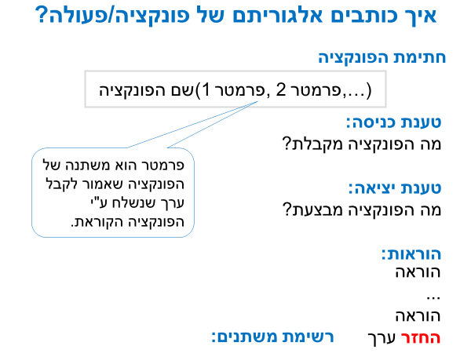

1. פתח ויישם בשלבים אלגוריתם של פונקציה המקבלת מספר דו סיפרתי ומחזירה את סכום ספרותיו של המספר.

לבדיקת תקינות הפונקציה, כתוב תוכנית ראשית אשר קוראת לפונקציה ב-3 צורות שונות.

**חתימת הפונקציה:**

SumOfDight(int num)

**טענת כניסה:**

הפונקציה מקבלת מספר דו ספרתי

**טענת יציאה:**

לוקחת את ספרת האחדם ואת ספרת העשרות ומחשבת את סכומם

**הוראות:**

1- תאפס את המונה sum

2- תבציע את num%10 ותוסיף אותו ל sum

3- תבציע את num/10 ותוסיף אותו ל sum

4- תחזיר את sum

**רשימת משתנים:**

int sum- תוצאת החבור של הספרות של num

static void Main(string[] args)

{

int num, sum;

Console.WriteLine("enter number (10-99)");

num = int.Parse(Console.ReadLine());

while(num<10 || num > 99)

{

Console.WriteLine("try agin , enter number (10-99)");

num = int.Parse(Console.ReadLine());

}

sum = SumOfDight(num);

Console.WriteLine($"1- the sum of digat is {sum}");

Console.WriteLine($"2- the sum of digat is {SumOfDight(num)}");

Console.WriteLine("3- the sum of digat is " + SumOfDight(num));

}

static int SumOfDight(int num)

{

int sum = 0;

sum += (num / 10);

sum += (num % 10);

return sum;

}

enter number (10-99)

99

1- the sum of digat is 18

2- the sum of digat is 18

3- the sum of digat is 18

Press any key to continue . . .

1. פתח ויישם בשלבים אלגוריתם של פונקציה המקבלת שלושה מספרים שלמים ומחזירה את ממוצע המספרים שהתקבלו.

לבדיקת תקינות הפונקציה, כתוב תוכנית ראשית אשר קוראת לפונקציה ב-3 צורות שונות.

**חתימת הפונקציה:**

Avrage(int num1, int num2, int num3)

**טענת כניסה:**

הפונקציה מקבלת שלושה מספרים שלמים

**טענת יציאה:**

מחזירה את סכום שלושה המספר ומחלקת אות ב 3

**הוראות:**

1- חשב את סכום שלושה המספרים num1,num2,num3 ושים אותם ב avg

2- חשב את avg חלקי 3.0

3- תחזיר את avg

**רשימת משתנים:**

float avg – הממצוע של שלושת המספרים

static void Main(string[] args)

{

int num1, num2, num3;

float avg;

Console.WriteLine("enter the first number: ");

num1 = int.Parse(Console.ReadLine());

Console.WriteLine("enter the first number: ");

num2 = int.Parse(Console.ReadLine());

Console.WriteLine("enter the first number: ");

num3 = int.Parse(Console.ReadLine());

Console.WriteLine($"the avg of the numbers is {Avrage(num1, num2, num3):f2}");

avg = Avrage(num1, num2, num3);

Console.WriteLine($"the avg of the numbers is {avg:f2}");

Console.WriteLine("the avg of the numbers {" + num1 + " , " + num2 + " , " + num3 + " } is =" + avg);

}

static float Avrage(int num1, int num2, int num3)

{

float avg;

avg = num1 + num2 + num3;

avg =avg / 3.0f;

return avg;

}

enter the first number:

40

enter the first number:

90

enter the first number:

0

the avg of the numbers is 43.33

the avg of the numbers is 43.33

the avg of the numbers {40 , 90 , 0 } is =43.33333

Press any key to continue . . .

1. פתח ויישם בשלבים אלגוריתם של פונקציה שמקבלת מספר שלם כפרמטר ומחזירה את סכום המספרים מ- 1 ועד אליו.

לבדיקת תקינות הפונקציה, כתוב תוכנית ראשית אשר קוראת לפונקציה ב-3 צורות שונות.

**חתימת הפונקציה:**

SumOf1ToNum(int num)

**טענת כניסה:**

הפונקציה מקבלת מספר שלם

**טענת יציאה:**

והפונקציה מחזירה את סכום המספר מ1 עד למספר שהתקבל

**הוראות:**

1- אפס משתנה sum

2- פצע num פעמים i=1

2.1- תחשב את sum=sum+i

3- תחזיר sum

**רשימת משתנים:**

int sum – מספר שלם חיובי

static int SumOf1ToNum(int num)

{

int sum = 0;

for (int i = 1; i <= num; i++)

sum += i;

return sum;

}

static void Main(string[] args)

{

int num,sum;

Console.WriteLine("enter number up 1");

num = int.Parse(Console.ReadLine());

sum = SumOf1ToNum(num);

Console.WriteLine($"the sum of numbers from 1-{num} is {sum}");

Console.WriteLine($"the sum of numbers from 1-"+num +" is " + sum);

Console.WriteLine($"the sum of numbers from 1-{num} is {SumOf1ToNum(num)}");

}

enter number up 1

3

the sum of numbers from 1-3 is 6

the sum of numbers from 1-3 is 6

the sum of numbers from 1-3 is 6

Press any key to continue . . .

1. פתח ויישם בשלבים אלגוריתם של פונקציה המקבלת אות גדולה ומחזירה את האות הקטנה התואמת.

לבדיקת תקינות הפונקציה, כתוב תוכנית ראשית אשר קוראת לפונקציה ב-3 צורות שונות.

1. פתח ויישם בשלבים אלגוריתם של פונקציה שמקבלת שני מספרים שלמים ותבצע כפל ביניהם ע"י שימוש **בפעולות חיבור בלבד**.

לבדיקת תקינות הפונקציה, כתוב תוכנית ראשית אשר קוראת לפונקציה ב-3 צורות שונות.

**======================================================**

2. פתח ויישם בשלבים אלגוריתם של פונקציה שמקבלת מספר שלם ומחזירה את סכום ספרותיו.
3. פתח ויישם בשלבים אלגוריתם של תוכנית ראשית (Main) שהקלט שלה הוא 10 מספרים שלמים והפלט שלה הוא המספר שסכום ספרותיו הוא הגדול ביותר. **יש להשתמש בפונקציה מסעיף א.**

דוגמא:

קלט:

10020

879

123456

...

הפלט

879

1. פתח ויישם בשלבים אלגוריתם המדמה מחשבון, וכולל את 4 הפונקציות הבאות:

SumNumbers - מקבלת שני מספרים ממשיים ומחזירה את סכומם

SubtractNumbers - מקבלת שני מספרים ממשיים ומחזירה את תוצאת החיסור

MultiplyNumbers - מקבלת שני מספרים ממשיים ומחזירה את מכפלתם

DivideNumbers- מקבלת שני מספרים ממשיים ומחזירה את תוצאת החילוק

הפונקציות יקבלו פרמטרים ממשיים ויחזירו ערכים ממשיים.

התוכנית הראשית (Main) תקלוט פעולה חשבונית כמו

5.4

+

4.6

תבדוק את סוג האופרטור (ע"י switch) , תזמן את הפונקציה המתאימה בהתאם לתו שנקלט, ותדפיס את התוצאה.